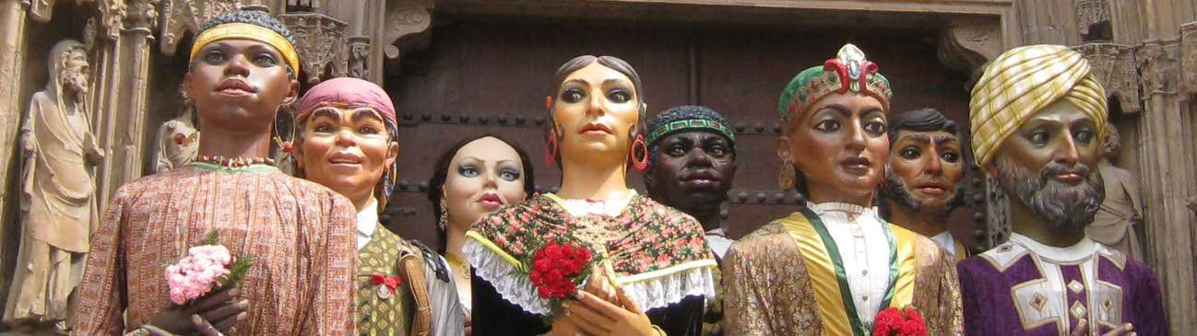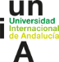
Encuentros Internacionales de Patrimonio de la UNIA
International Workshop on Cultural Heritage
Universidad Internacional de Andalucía.
Sede Antonio Machado de Baeza

Patrimonio, ética y sostenibilidad.
Bienes comunes culturales ante la Agenda 2030 FICHA para PROPUESTA DE PÓSTER

Autor/a, autores/as
Universidad/es y centro de investigación de procedencia (Departamento, Instituto Universitario, etc).
Datos de contacto:
Correo electrónico: |  | Teléfono:
Título del póster
Eje temático del workshop al que asignar su aportación
Resumen del contenido del póster (160 palabras máximo)

Recuerden remitir esta ficha cumplimentada a workshops.culturalheritage@unia.es

1

